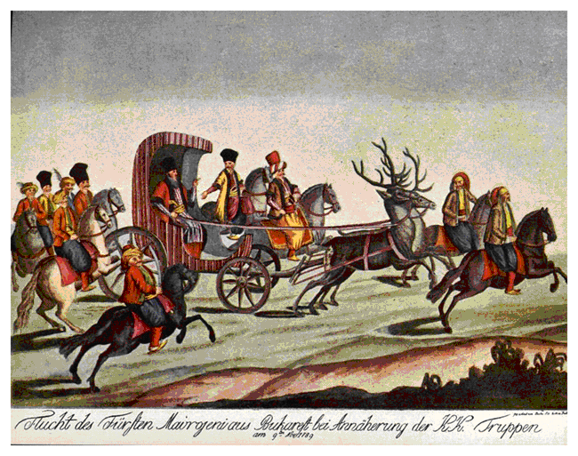

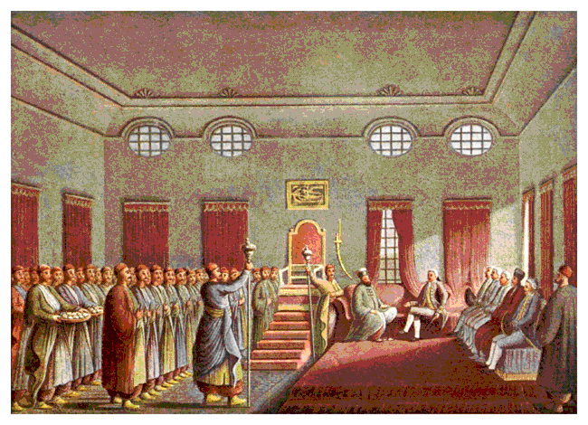 Realizat de : Lazar Vlad
Clasa 10F
Colegiul National
„Cantemir-Voda”

Sfarsitul al XVIII-lea si inceputul de secol XIX pot fi numite secolul fanariot. Dupa pacea de la Karlowitz din 1699, dupa ce Imperiul Otoman a asediat Viena si a pirdut, puterile europene devin tot mai interesate de doninatia balcanilor stapanite de Imp. Otoman.
In acest contex tulbure turcii isi pierd increderea in domnii pamanteni ai celor doua tari romane extracarpatice, mai ales dupa ce Dimitrie Cantemir trece de partea rusilor in 1711.
Astfel sunt adusi la putere domni straini, in special greci din cartierulor ortodox al Constantinopolului, Fanar. Interesant este faptul ca desii numele regimului provine de la un cartier grec la conducerea tarilor romane au ajuns si familii romane, Racovita, sau albaneze, Ghica.
Reprezinta un secol de instabilitate politica, 40 de domnii in Tara Romaneasca si 36 in Moldova, si de fiscalitate excesiva, coruptia si goana dupa inavutire a domnitorilor fiind unul dintre dezavantajele regimului.
Domnitorul fanariot se considera un monarh absolut in spiritul vremii, dar era un functionar de rang inalt al Imperiului Otoman. El avea u dubla misiune: mentinerea tarilor romane subdominatie turceasca si aceea de a le integra cat mai bine in spatiul otoman.
Avand in vedere contextul istoric, lupta pentru dominatie in Balcani a puterilor europene si faptul ca tarile romane erau tamponul intre turci, austrieci si rusi , pe teritoriul romanesc s-au purtat mai multe razboaie intre 1711 si 1812 ce s-au soldat cu mutilari teritoriale ale tarilor romane.
Au loc mai multe razboaie: 1711, cand D. Cantemir trece de partea rusilor, 1716-1718 in urma caruia este anexata Oltenia prin pacea de la Passarowitz, 1736-1739 se inceie cu pacea de la Belgrad: Oltenia revine Tarii Romanesti, 1768-1774 se incheie prin pacea de la Kuciuk-Kainargi prin care Moldova cedeaza Bucovina Imperiului Habsburgic in 1775, 1787-1792 si 1806-1812 la sfarsit Rusia anexeaza Basarabia prin Pacea de la Bucuresti.
O alta caracteristica a regimului fanariot este fiscalitatea excesiva; domnii fanarioti au jefuit efectiv tara pentru a platii darile catre poarta. Haraciul, peschesul si mucarerurile cat si obligatiile in natura au fost substantial majorate.
Deasemenea domnitorii trebuiau sa isi plateasca datoriile fata de creditorii care i-au imprimutat sa isi plateasca scaunul domnesc. Acesti factori au pus o presiune foarte mare asupra romanilor impozitele devenind extrem de mari.
Secolul XVIII este cunoscut ca fiind secolul luminilor. Filozofia iliminista a patrus si in spatiul romanesc, dar foarte greu datorita dominatiei otomane. Totusi anumiti domnitori fanarioti pot fi consuderati „despoti luminati” luand masuri pentru reformarea si prosperitatea tarilor pe care le conduceau.
Incercarile de reformare s-au lovit de opozitia boierimii autohtone cat si de trasaturile regimului pe care il avea tara, astfel reformele au esuat in cea mai mare parte sau nu au avut rezultatele asteptate.
Au fost eliberate noi coduri de legi, Sobornicescul Hrisov din 1785, Codul Calimachi din 1817 in Moldva si Legiuirea Caragea in Tara Romaneasca din 1818. Aceste coduri de legi au pastrat atat elemente ale vechiului drept ramanesc cat si ale dreptului bizantin. Astfel propietatea a inceput sa fie considerata un drept natural.
Pe plan educational Scolile Domnesti din Bucuresti si Iasi au devenit Academii Domnesti. Domnul Alexandru Ipsilanti a adus profesori greci la Bucuresti iar Limba greaca a devenit limba de cultura. Numarul profesorilor de la Academia Superioara din Bucuresti este stabilit la 9 cu 75 de elevi bursieri ce vor studia aici pentru 12 ani.
In Moldova Domnitorul Grigore Alexandru Ghica infiinteaza Academia Domneasca din Iasi la 1766. Academiile din tarile romanesti erau la momentul acela unele dintre cele mai de marca universitati din SE Europei.
Tot in spirit iluministi Constantin Mavrocordat a infaptuit reforme precum cea sociala, fiscala si institutionala.
Comform Reformei Sociale taranii serbi legati de glie sunt eliberati prin rascumparare si devin clacasi. Reforma fiscala reduce numarul inpozitelor, de fapt inglobeaza toate impozitele intr-unul singur platit in 4 rate. Reforma institutionala impune sistemul salarizarii dregatorilor.
Prin politica aservita turcilor, fiscalitatii excesive si instabilitatii politice regimul fanariot si-a atras antipatia populatiei si va fi inlocuit dupa revolutia lui Tudor Vladimirescu din 1821.

